**RELACION REGISTROEMPLEADO-EMPLEADO**

La relación 1…* indica que un registro de departamento puede haber de 1 a infinitos empleados.

**RELACION EMPLEADO-USUARIO**

La relación 1..1 indica que cada empleado tiene un usuario.

**RELACION EMPLEADO-CATEGORIA**

La relación 1..1 indica que cada empleado tiene una categoría.

**RELACION EMPLEADO-DEPARTAMENTO**

La relación 1..* indica que un empleado puede pertenecer a infinitos departamentos.

**RELACION DEPARTAMENTO-REGISTRODEPARTAMENTO**

La relación 0..* indica que en un registro de departamento puede haber de 0 a infinitos departamentos.

DIAGRAMA UML

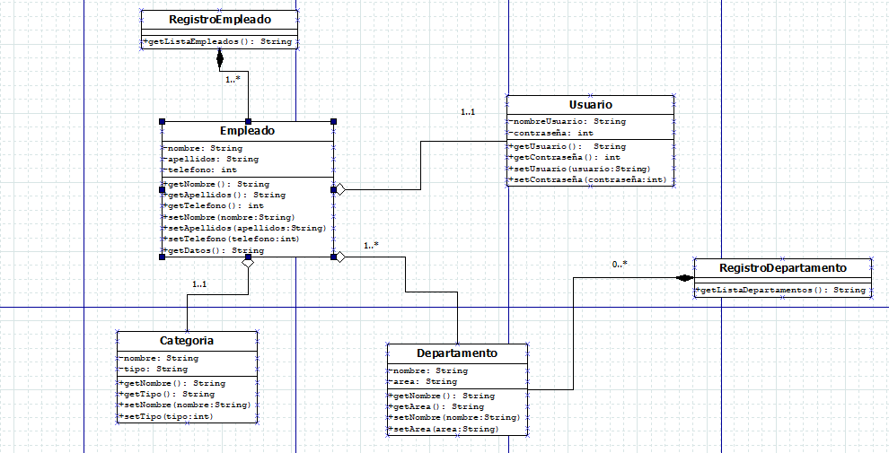

**METODOS**

He realizado método set y get para todos los atributos de cada clase.

Existen métodos set y get que son comunes en las diferentes clases y que no voy a detallar, pero si los específicos de cada clase que detallaré en las relaciones correspondientes.

El set sirve para modificar el valor de un atributo y el get sirve para consultarlo.

**CLASE REGISTROEMPLEADO**

getListaEmpleado: Con esto permito la consulta de la lista total de empleados que hay.

**CLASE EMPLEADO**

GetDatos: con esto permito la consulta de todos los datos de un empleado.

El resto de get y set son genéricos de atributos.